## 相邻选择器

相邻选择器，就是选中该元素的下一个兄弟元素，在这里注意一点，相邻选择器的操作对象是该元素的同级元素。

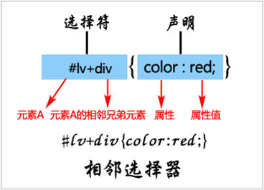

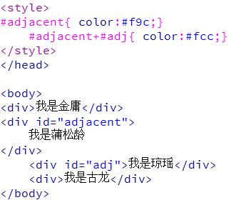

**我们一起实验一下。。。。**

相邻选择器可以直接+元素名称（如div），也可以给div命名，两种相加都可以成功修饰。

## 群组选择器

群组选择器，就是同时对几个选择器进行相同的操作。常常，我们的CSS 样式中会有好几个地方需要使用到相同的设定时，一个一个分开写会是一件满累人的工作，重覆性太高且显得冗长，更不好管理....在CSS 语法的基本设定中，就可以把这几个相同设定的选择器合并在一起，原本可能是写了7~8 行相同的语法，合在一起后就只要短短的一小行就可以成功修饰不同的元素。

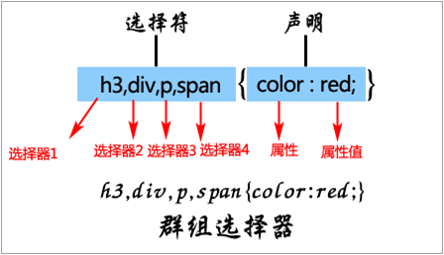

群组选择器之间必须用”, ”隔开（英文的噢~）不然无法生效。

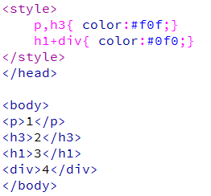

我们一起。。。。

用,号分隔开，在该页面里的所有标签都可以设置同样的修饰。群组选择器的使用功效很高，但是常常大页面里的使用机会较少。